บทที่ 3
วิธีดำเนินการวิจัย

การศึกษาเชิงทฤษฎีของโมเลกุลมีความจำเป็นต้องใช้ระบบปฏิบัติการคอมพิวเตอร์ โปรแกรมการคำนวณและการนำเสนอโครงสร้าง โดยในบทที่ 3 จะกล่าวถึงวิธีดำเนินการวิจัยซึ่งประกอบด้วยเครื่องมือและโปรแกรมที่ใช้ในการทำวิจัย แบบจำลองโมเลกุลที่ใช้ในการคำนวณและขั้นตอนในการคำนวณดังต่อไปนี้

3.1 เครื่องมือและโปรแกรมที่ใช้ในการทำวิจัย
3.1.1 คอมพิวเตอร์ส่วนบุคคลและคอมพิวเตอร์เซิร์ฟเวอร์ระบบปฏิบัติการลินุกซ์ (Linux)
3.1.2 โปรแกรม Gauss View เวอร์ชัน 5.0
3.1.3 โปรแกรม Gaussian 09 (Frisch, 2008)
3.1.4 โปรแกรม Ultra Edit 32
3.1.5 โปรแกรม Secure shell (SSH)
3.1.5 โปรแกรม Molekel 4.3 (Flükiger, Lüthi & Portmann, 2000)
3.1.6 โปรแกรม GaussSum เวอร์ชัน 2.1.4 (O’Boyle, Tenderholt & Langner, 2008)
3.1.7 โปรแกรม Origin เวอร์ชัน 6.0
3.1.7 โปรแกรม Adope Photoshop CS

  - แบบจำลองโมเลกุลที่ใช้ในการทำวิจัย
งานวิจัยนี้เลือกท่อนาโนคาร์บอนผนังเดี่ยวแบบดั้งเดิมขนาด 5,5 ชนิดอาร์มแชร์ (pristine (5,5) single wall armchair carbon nanotube, SWCNT) ซึ่งประกอบไปด้วยคาร์บอน 90 อะตอมและไฮโดรเจน 20 อะตอม และท่อนาโนคาร์บอนที่มีการเติมโลหะแทรนซิชัน ประกอบด้วยคาร์บอน 94 อะตอม ไฮโดรเจน 20 อะตอมและแทนที่อะตอมคาร์บอนด้วยอะตอมของโลหะแทรนซิชัน 1 อะตอม ประกอบด้วยอะตอมสแกนเดียม (Sc-SWCNT) ไททาเนียม (Ti-SWCNT) วานาเดียม (V-SWCNT) โครเมียม (Cr-SWCNT) แมงกานีส (Mn-SWCNT) เหล็ก (Fe-SWCNT) โมลิปดินัม (Mo-SWCNT) ทังสเตน (W-SWCNT) เทคนิเชียม (Tc-SWCNT) รีเนียม (Re-SWCNT) ออสเมียม (Os-SWCNT) แทนทาลัม (Ta-SWCNT) รีเนียม (Re-SWCNT) และไนโอเบียน (Nb-SWCNT) โดยแบบจำลองโครงสร้างของท่อนาโนคาร์บอนแบบดั้งเดิม แสดงดังภาพที่ 3.1 แบบจำลองโครงสร้างของท่อนาโนคาร์บอนที่มีการเติมโลหะแทรนซิชัน แสดงดังภาพที่ 3.2
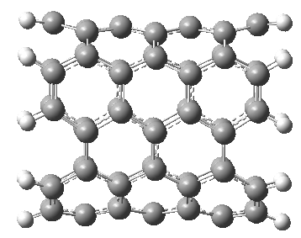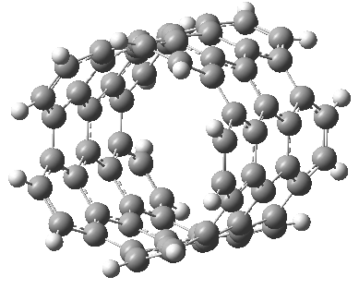
ภาพที่ 3.1 แบบจำลองทางโครงสร้างของท่อนาโนคาร์บอน (ภาพโดยโปรแกรม Gaussview 3.0)

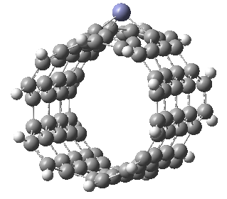
ภาพที่ 3.2 แบบจำลองทางโครงสร้างของท่อนาโนคาร์บอนที่มีการเติมโลหะแทรนซิชัน (ภาพโดยโปรแกรม Gaussview 3.0)

แบบจำลองทางโครงสร้างของการดูดซับแก๊สคาร์บอนไดออกไซด์ (CO₂) คาร์บอนิลซัลไฟด์ (COS) แอมโมเนีย (NH₃) ไนโตรเจนไดออกไซด์ (NO₂) ไฮโดรเจนไซยาไนด์ (HCN) และไซยาโนเจนคลอไรด์ (ClCN) บนท่อนาโนคาร์บอนที่มีการเติมโลหะแทรนซิชัน แสดงดังภาพที่ 3.3

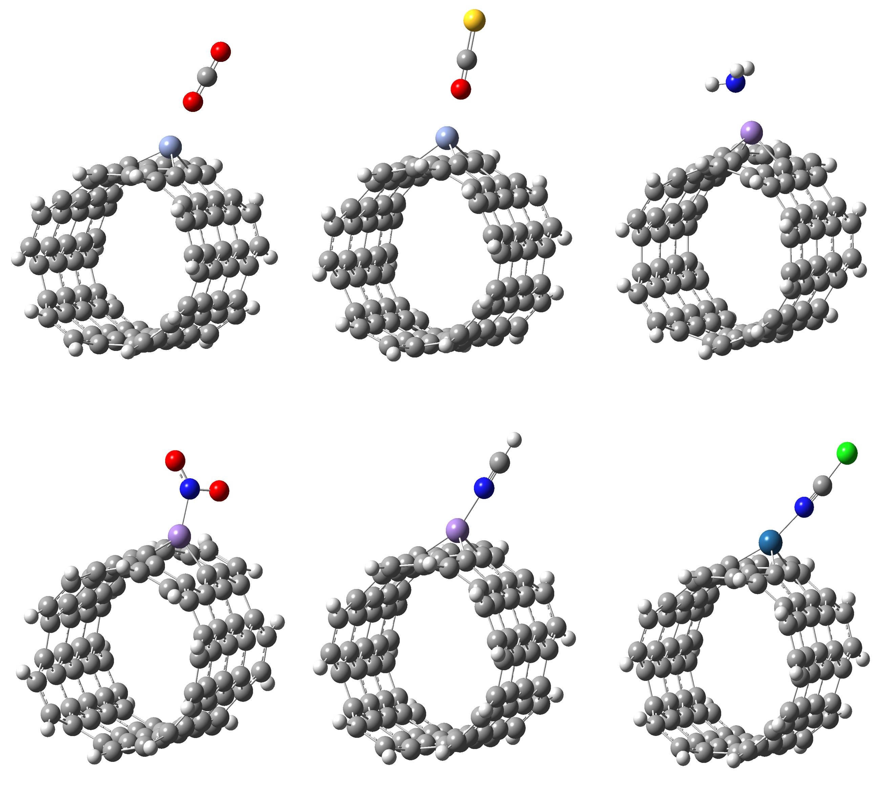
(a)ฟ
(b)
(c)
(d)
(e)
(f)

ภาพที่ 3.3 แบบจำลองทางโครงสร้างของการดูดซับ (a) คาร์บอนไดออกไซด์ (b) คาร์บอนิลซัลไฟด์ (c) แอมโมเนีย (d) ไนโตรเจนไดออกไซด์ (e) ไฮโดรเจนไซยาไนด์และ (f) ไซยาโนเจนคลอไรด์บนท่อนาโนคาร์บอนที่มีการเติมโลหะแทรนซิชัน (ภาพโดยโปรแกรม Gaussview 3.0)

  - ขั้นตอนการคำนวณ
3.3.1 ใช้โปรแกรม Gauss View 5.0 ในการสร้างโครงสร้างโมเลกุลเบื้องต้นของสารประกอบที่ต้องการศึกษา พร้อมทั้งกำหนดวิธีในการคำนวณ ด้วยทฤษฎีฟังก์ชันนัลความหนาแน่น (density functional theory, DFT) ที่ระดับ B3LYP/LanL2DZ (Becke, 1988; A.D. Becke, 1993; Lee, Yang & Parr 1988; Hay & Wadt, 1985; Wadt & Hay, 1985; Hay & Wadt, 1985) ดังแสดงในภาพที่ 3.4 และการเลือกทฤษฎีที่ใช้ในการคำนวณแสดงดังภาพที่ 3.5

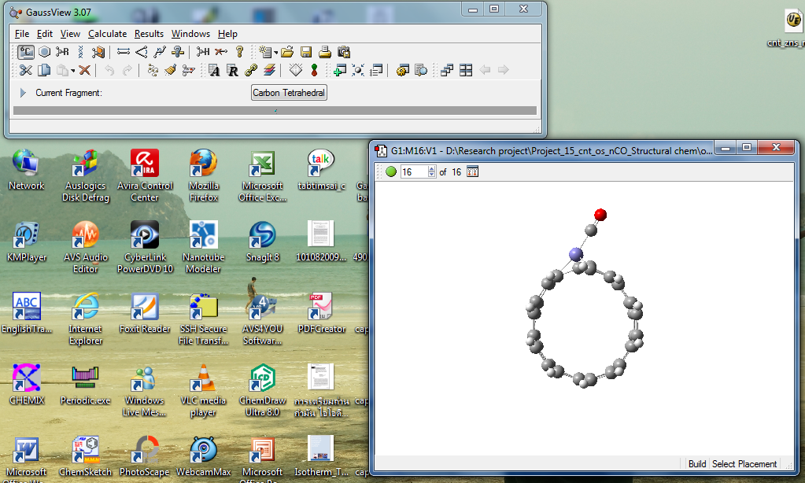
ภาพที่ 3.4 การเตรียมโครงสร้างโดยใช้โปรแกรม Gaussview (ภาพโดยโปรแกรม Gaussview 5.0)

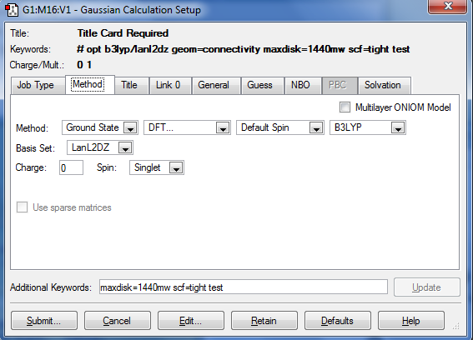
ภาพที่ 3.5 การเลือกทฤษฎีที่ใช้ในการคำนวณ (ภาพโดยโปรแกรม Gaussview 5.0)

ค้นหาโครงสร้างที่เสถียรของท่อนาโนคาร์บอนทั้งหมด โดยคำนวณด้วยด้วยทฤษฎีฟังก์ชันนัลความหนาแน่น (density functional theory, DFT) ที่ระดับ B3LYP/LanL2DZ ซึ่งเป็นวิธีการที่เหมาะสมสำหรับจำนวนอะตอมและชนิดของอะตอมในโครงสร้าง
3.3.2 เข้าสู่โปรแกรม UltraEdit 32 เพื่อเปลี่ยนข้อมูลจาก DOS ไปเป็น UNIX เพื่อที่จะนำไปคำนวณในโปรแกรม Gaussian 09 ระบบ Linux ได้
3.3.3 นำไฟล์ที่เตรียมได้ มาเข้าโปรแกรม SSH เพื่อทำการถ่ายโอนไฟล์ไปสู่ระบบ Linux เพื่อคำนวณค่าพลังงานของโครงสร้าง แสดงดังภาพที่ 3.6

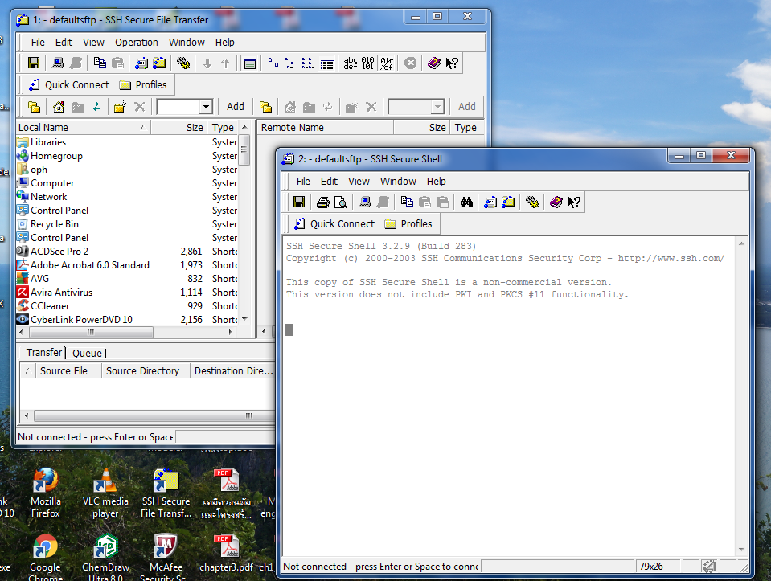
ภาพที่ 3.6 หน้าต่างโปรแกรม SSH สำหรับการสั่งคำนวณงาน

3.3.5 นำผลที่ได้จากการคำนวณมาแสดงในโปรแกรม UltraEdit 32 เพื่อตรวจสอบว่ามีความผิดพลาดเกิดขึ้นหรือไม่
3.3.6 อ่านค่าพลังงานของโมเลกุลโดยใช้โปรแกรม UltraEdit 32
3.3.7 ศึกษาสมบัติทางอิเล็กทรอนิกส์ (electronic property) ได้แก่ พลังงานสูงสุดที่มีอิเล็กตรอนบรรจุอยู่ (highest occupied molecular orbital energies, E_{HOMO}), พลังงานต่ำสุดที่ไม่มีอิเล็กตรอนบรรจุอยู่ (lowest unoccupied molecular orbital, E_{LUMO}) แถบพลังงาน (E_{gap}) และการเปลี่ยนแปลงแถบพลังงาน (∆E_{gap})
3.3.8 ใช้โปรแกรม GaussSum-2.1.4 ในการคำนวณหาความหนาแน่นสถานะ (density of state, DOS) พร้อมทั้งพล๊อตกราฟโดยใช้โปรแกรม Origin 6.0
3.3.9 คำนวณประจุ natural bond orbital (NBO) ด้วยโปรแกรม NBO 5.0 ที่ติดตั้งอยู่ในโปรแกรม GAUSSIAN 09
3.3.10 สร้างภาพกราฟิกต่างๆ จากข้อมูลที่ได้จากการคำนวณด้วยโปรแกรมสำเร็จรูป GAUSSIAN 09 โดยโปรแกรม MOLEKEL 4.3
3.3.11 คำนวณพลังงานการดูดซับ (adsorption energy, E_{ads}) ของการดูดซับแก๊สบนท่อนาโนคาร์บอนแบบดั้งเดิมด้วยสมการที่ (3.1)

E_{ads} = E(gas/SWCNT) – [E(SWCNT) + E(gas)] (3.1)

เมื่อ ∆E_{ads} = พลังงานการดูดซับ
E(gas/SiCNT) = พลังงานทั้งหมดของการดูดซับแก๊สบนท่อนาโนคาร์บอน
E(SiCNT) = พลังงานทั้งหมดของท่อนาโนคาร์บอน
E(gas) = พลังงานทั้งหมดของแก๊ส

โดยพลังงานของปฏิกิริยามีค่าติดลบหมายความว่าเกิดกระบวนการดูดซับแบบคายพลังงาน (exothermic process) และค่าเป็นบวกแสดงว่ากระบวนการดูดซับเป็นแบบดูดพลังงาน (endothermic process) โดยระบบที่พลังงานมีค่าติดลบมากๆ จะดูดซับแก๊สแอมโมเนียได้ดีกว่าระบบที่พลังงานมีค่าติดลบน้อยๆ

∆E_{gap} = E_{gap, (gas/SWCNT)} – E_{gap, (SWCNT)}

โดย ∆E_{gap} คือการเปลี่ยนแปลงแถบพลังงานก่อนและหลังการดูดซับแก๊ส
E_{gap, (gas/SWCNT)} คือแถบพลังงานของท่อนาโนคาร์บอนที่มีการดูดซับแก๊ส
E_{gap, (SWCNT)} คือแถบพลังงานของท่อนาโนคาร์บอนที่ไม่มีการดูดซับแก๊ส

โดยค่า ∆E_{gap} มีค่ามากหมายความว่าเกิดการเปลี่ยนความสามารถในการนำไฟฟ้าที่มาก โครงสร้างนั้นมีความเหมาะสมที่จะพัฒนาเป็นตัวตรวจจับแก๊ส

PCT = ผลรวมของประจุของแก๊สแอมโมเนียที่ดูดซับบนท่อนาโนคาร์บอน – ผลรวมของประจุ
ของโมเลกุลแก๊สแอมโมเนียอิสระ

โดยผลรวมของประจุของแก๊สแอมโมเนีย ก่อนทำการคำนวณมีค่าเป็นศูนย์ ซึ่งค่าการถ่ายโอนประจุบางส่วนของการดูดซับแก๊สแอมโมเนีย ได้จากผลรวมของประจุไนโตรเจนและไฮโดรเจน หลังจากคำนวณประจุ NBO
โดยในงานวิจัยนี้ศึกษาสมบัติทางโครงสร้างในเทอมของมุมพันธะ ความยาวพันธะและระยะดูดซับหรือระยะที่ใกล้ที่สุดระหว่างอะตอมของแก๊สและท่อนาโนคาร์บอน เพื่อเปรียบเทียบลักษณะของโครงสร้างก่อนและหลังการเกิดอันตรกิริยา ศึกษาสมบัติทางพลังงานที่ได้จากการคำนวณพลังงานของโมเลกุลและพลังงานการดูดซับ ซึ่งสามารถนำไปอธิบายความแรงของอันตรกิริยาได้ เปรียบเทียบความสามารถในการดูดซับแก๊สบนท่อนาโนคาร์บอนแบบดั้งเดิมและแบบที่มีการเติมโลหะแทรนซิชัน เพื่อใช้อธิบายความสามารถในการดูดซับของท่อแต่ละชนิด และศึกษาสมบัติทางอิเล็กทรอนิกส์ในเทอมของพลังงานสูงสุดที่มีอิเล็กตรอนบรรจุอยู่ พลังงานต่ำสุดที่ไม่มีอิเล็กตรอนบรรจุอยู่ แถบพลังงาน รวมถึงการถ่ายโอนประจุ โดยการคำนวณประจุบางส่วน (partial charge transfer, PCT) ก่อนและหลังดูดซับแก๊ส การพล๊อตการกระจายตัวของออร์บิทัลที่มีพลังงานสูงสุดที่มีอิเล็กตรอนบรรจุอยู่และการกระจายตัวของออร์บิทัลที่มีพลังงานต่ำสุดที่ไม่มีอิเล็กตรอนบรรจุอยู่ (HOMO and LUMO plot) เพื่อระบุตำแหน่งของอิเล็กตรอนและความหนาแน่นของสถานะ เพื่อนำมาอธิบายอันตรกิริยาที่เกิดขึ้น พร้อมทั้งการเปลี่ยนแปลงสมบัติทางอิเล็กทรอนิกส์ซึ่งจะนำไปสู่การอธิบายความสามารถในการพัฒนาเป็นวัสดุสำหรับตรวจจับหรือกักเก็บแก๊สต่อไป

